環形逆流燃燒室進口壓力及渦漩強度對出口溫度及廢氣排放之影響
劉中和^{1*} 曾培元² 李汶墾²
¹元培科技大學生物醫學工程學系
²國防大學理工學院機電能源及航太工程學系
摘 要
本文之目標主要在於發展建立氣渦輪引擎燃燒室內流場的數值模擬能量，探討燃燒室進口壓力及渦漩強度對燃燒室出口溫度及廢氣排放的影響。為確保程式精確性，首先對Lycoming燃燒室進行噴霧燃燒數值模擬，結果吻合度良好。進而對環形逆流燃燒室進行噴霧燃燒數值模擬，發現進口壓力及渦漩強度的增加均會造成出口NOx排放的增加，但是，會造成CO及UHC排放的減少。氣渦輪機燃燒室的研究工作，除追求高效率的設計外，同時必須降低污染廢氣的排放。
關鍵詞：環形逆流燃燒室，進口壓力，渦漩強度
The Influence of Inlet Pressure on Exit Temperature and Emission Distribution at in Annular Reverse-flow Combustor

Chung-Ho Liu^{1*}, Pay-Yuan Tzeng² , and Wun-Kun Lee²
¹Department of Biomechanical Engineering, Yuanpei University of Science and Technology
²Department of Mechatronic, Energy and Aerospace Engineering, Chung Cheng Institute of Technology, National Defense University
ABSTRACT
The objective of this research is to develop the simulation capability of the internal flow in a gas turbine combustor and to investigate the influence of inlet pressure and swirl intensity on exit temperature and emission distribution. First of all, to verify the accuracy of the code, calculation of a spray combustion model of Lycoming combustor has been carried out. Then, a modeling of an annular reverse-flow combustor is performed to find that the increase in inlet pressure and swirl intensity increases the NOx emission, but reduces the CO and UHC. Extensive research works in gas turbines are in order to achieve higher combustion efficiency and to reduce the combustion-generated pollutants. How to look after both sides has become an important design criteria in modern gas turbine technology.
Keywords: annular reverse-flow combustor, inlet pressure, swirl intensity

文稿收件日期 95.12.20; 文稿修正後接受日期 97.○○.○○;*通訊作者
Manuscript received Dec 20, 2006; revised…;* Corresponding author

一、前 言
氣渦輪機(Gas Turbine)經歷半個多世紀的發展，已廣泛應用在航空器動力來源及工商業發電用途上。燃燒室(Combustor)為氣渦輪機產生動力的主要裝置，其工作流程非常複雜，要瞭解燃燒室的工作流程，數值模擬是獲得這類資料的方法之一，實驗診測為另一途徑。但由於實驗設備成本高昂及時間冗長，所以使用CFD套裝軟體來模擬燃燒室已成為趨勢，要如何提高數值模擬的可信度，將成為燃燒室設計的主要工具。此外，近年來計算機技術的發展亦促進燃燒室模擬的研究工作。
氣渦輪機燃燒室的數值計算在近四十年來發展卓越。1976年，Gosman及Ideriah發展TEACH程式(Teaching Elliptic Axisymmetric Characteristic Heuristically)，以SIMPLE法則模擬計算熱傳、紊流、迴流、化學反應及燃燒過程。此後，許多研究人員以它為基礎，發展及修正許多程式。例如INTERN、STRAPIC、TEMA、PACE及TURCOM [1]。
本研究整理近廿年來氣渦輪機燃燒室噴霧燃燒數值模擬，所模擬之燃燒室型式、燃燒特性、數值方法及排氣污染如表1 [2-21]。由列表可知，近年來燃燒室噴霧燃燒數值模擬所使用的液態燃油大多為煤油(Kerosene)及Jet-A航空用油；紊流燃燒模式包含有層流化學法、漩渦消耗概念法(Eddy Dissipation Concept； EDC) 及機率密度函數(Probability Density Function； PDF) ，其中層流化學法忽略紊流波動的影響；數值方法則普遍使用SIMPLE法則或其修正後的法則；所使用的程式有些是商業套裝軟體或者是工業或學界所發展的程式；至於排氣污染方面，探討的包含氮氧化物(NOx)、一氧化碳(CO)、未燃之碳氫化合物(UHC)及煙粒(Smoke)等。
回顧燃燒室的發展演進，在60年代注重發展大型推進系統，提昇輸出動力及性能，70年代則以降低氣體的污染為重點，80年代則轉為重視能源問題，90年代至今則因環保要求日益嚴苛及能源缺乏，針對燃燒所產生的廢氣排放加以規範。相關的研究可分為數值與實驗兩部份，數值模擬[22-24]主要以分析燃燒室內的流場結構及溫度梯度為主，探討不同的主、次氣流和油氣分佈，對出口區廢氣濃度分佈影響。實驗研究[25-27]則注重於不同的進口壓力、溫度、渦漩及油氣混合比對燃燒特性的影響。由以上的研究，我們可以發現燃燒室廢氣的排放與燃燒進口壓力及渦漩強度有關。但是上述研究中，探討進氣渦漩[22,23,25]及壓力[24,25]的影響都是使用氣態燃油，而且所實驗或模擬的燃燒室幾何外形較為簡單。但是，氣渦輪機燃燒室實際上均使用液態燃油，由於燃油的霧化及液滴蒸發，還有液、氣兩相之間的作用，使得燃燒現象更為複雜。
近年來小型渦輪（扇）引擎（核心流量＜15.0 lbm/s）的開發及成本降低，已廣泛運用並逐漸為下一世紀小型、私人或商務飛機之最佳選擇。此類引擎配合成熟的工藝技術、低成本及小空間需求，採用高壓離心式壓縮器、無冷卻流之渦輪葉片及環型逆流式燃燒室等，是一有效設計與組合方式，而此三部份即組成一核心機，亦稱為核心引擎。環型逆流式燃燒室的搭配使用，可有效縮減高壓離心式壓縮器及高壓渦輪間距離（空間），此亦縮短連接其間的高轉速軸長度，故此逆流式燃燒室多數應用在商業運轉之長壽期引擎或輔助動力系中[28]。因此，本研究使用液態燃油，對環形逆流燃燒室進行噴霧燃燒數值模擬，探討進口渦漩強度及壓力對燃燒室出口溫度及廢氣排放的影響。
二、理論分析
2.1問題假設
氣渦輪機燃燒室的工作流程是非常複雜的，其中包括空氣動力學、流體力學、熱力學、燃油霧化、液滴蒸發、燃燒化學反應、輻射熱傳等，而且彼此又是互相交錯進行的。因此，必須予以適當假設，以簡化問題。
(1)流場視為穩態(Steady State)。
(2)流體為牛頓流體(Newtonian Fluid)。
(3)忽略重力及電磁力等超距力(Body Force)。
(4)油滴無碰撞、碎裂、凝結及微爆炸。
(5)忽略重力對油滴的影響。
2.2氣相統御方程式
氣相統御方程式主要包括質量、動量、能量及成份等方程式，分述如下：

2.2.1 連續方程式
(1)
其中，為密度，為速度分量。
2.2.2動量方程式
(2)
其中，為靜壓力，為黏性應力張量，為器，其特點是結構簡單，安裝容易。渦漩器的功用是使空氣流經導片後，具切線旋轉速度，進入燃燒室後，形成渦漩流場(Swirling Flow)，

表1. 氣渦輪機燃燒室噴霧燃燒數值模擬
年代 | 作者 | 燃燒室 | 數值方法 | 燃燒模式
年代 | 作者 | 燃油 | 程式 | 污染物
2002 | Zamunner et al.[2] | LESCALC combustor | SIMPLE | PDF
2002 | Zamunner et al.[2] | Kerosene | ONERA's MSD | None
2001 | Sharma et al.[3] | Can-type combustor | MAC-based SOLA | One-step PDF
2001 | Sharma et al.[3] | N-Hexane(C6H14) | No information | None
2000 | Cannon et al.[4] | Annular combustor | SIMPLEC | PDF
2000 | Cannon et al.[4] | Jet-A | CFD-ACEU+ | NOx, CO and UHC
1999 | Crocker et al.[5] | Model combustor | SIMPLEC | One-step with equilibrium
1999 | Crocker et al.[5] | Evaporating liquid spray | CFD-ACE | None
1998 | Crocker and Puri.[6] | F124 combustor | SIMPLEC | One-step with equilibrium
1998 | Crocker and Puri.[6] | Jet-A | CFD-ACE+ | Smoke
1997 | Tolpaid et al.[7] | Annular combustor | SIMPLE-like | Multi-step PDF
1997 | Tolpaid et al.[7] | Jet-A | CONCERT-3D | CO and NOx
1995 | Cline et al.[8] | Staged RQL combustor | SIMPLE-like | Laminar chemistry
1995 | Cline et al.[8] | Jet-A | No information | Thermal NO and CO
1982 | Boysan et al.[21] | Lycoming combustor | SIMPLE | Single-step EDC
1982 | Boysan et al.[21] | Kerosene | No information | None

與側向進空氣形成迴流區，以穩定燃燒火焰及增進流場的紊流強度，以促進燃油與空氣的混合。
描述渦漩現象可用無因次的渦漩數(Swirler Number)來表示[33]：
(13)
其中，為角動量的軸向通量(Axial Flux of Angular Momentum)；為軸向動量(Axial Momentum)；為軸半徑。
對於環形且固定導片角度的渦漩器而言，渦漩數可簡化為：
(14)
其中，為葉轂直徑；為葉片直徑。
渦漩數小於0.4為弱渦漩，介於0.4至0.6間為中渦漩，大於0.6則為強渦漩；只有在強渦漩的流場中，才會產生迴流區。
三、數值方法
3.1控制方程式
本研究的數值方法為有限體積法，結合適當的起始條件和邊界條件求解，至於求解的過程則使用SIMPLEC(Semi-Implicit Method for Pressure-Linked Equations Consistent)運算法則[34]。所有的控制方程式可表示為：
(15)
其中為自變參數，Γ為相對自變參數之有效傳輸係數，S_{φ}為源項。
3.2 收斂標準
在數值計算中，因採疊代法求解，當程式收斂時，方程式兩邊應該相等，但由於計算上的尾數誤差與疊代過程中係數的變化，必存在一誤差值，此誤差值稱為殘餘值(Residual)，而疊代的次數要視殘值而定。
(16)
(17)
其中，、分別代表流場變數的連接係數(linked coefficients)及變數值。
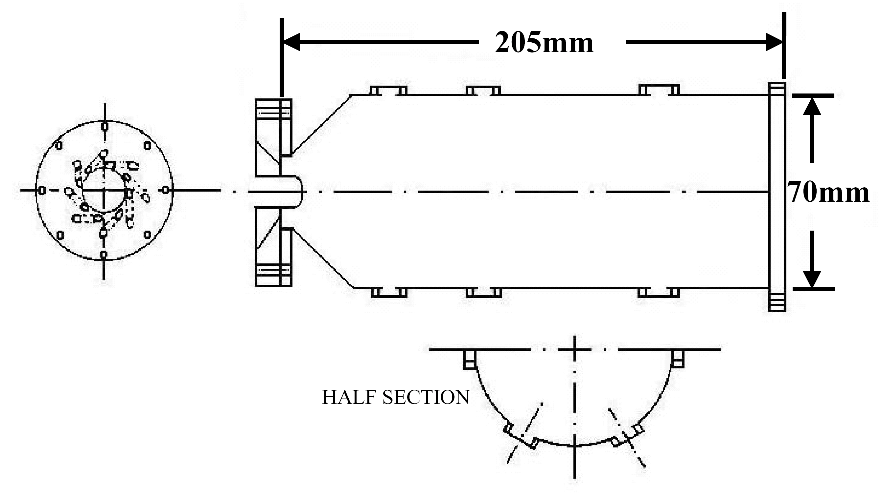
圖1. LYCOMING 燃燒室幾何示意圖。
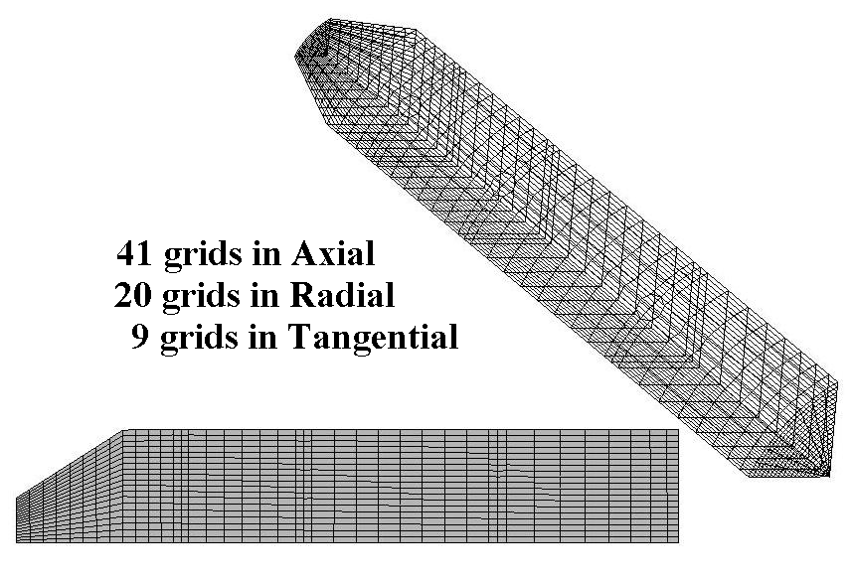
圖2. 計算格點41*20*9示意圖。
3.3 程式驗證
為瞭解程式對燃燒室數值模擬的適用性，本研究首先模擬Lycoming燃燒室噴霧燃燒，用以進行程式驗證與測試，並與Wild et al. [19]實驗及計算值進行比較。
Lycoming燃燒室的幾何外型如圖1。網格測試採用的格點計有22*12*7、30*16*7、 41*20*9、52*24*11及60*32*13等五組，其中格點最密組60*32*13所計算之出口溫度及速度與22*12*7比較，其平均誤差約為6%；與41*20*9比較，誤差約為3%。因此，在容許誤差內，為簡省計算資源，本研究計算格點採41*20*9組，其格點分佈如圖2。
燃燒室的模擬起始條件如表2，模擬結果與Wild et al. [19]實驗及計算做比較，其出口溫度分佈如圖3、出口速度分佈如圖4及x=30mm內流場溫度分佈如圖5。我們可以發現模擬的結果與實驗值相當吻合，尤其是溫度的分佈，預測結果比Wild et al.計算值更吻合實驗值；至於速度流場方面，中間部份預測結果稍微有偏離，研判是文獻中未提供足夠的燃油噴嘴起始條件，而造成些許的誤差。
主燃區的溫度的提高，可降低CO的含量，但卻增加NOx的生成；而主燃區的溫度的降低雖可減少NOx的含量，卻造成CO的增加。所以說如何兼顧兩者廢氣的排放，可由主燃區的燃燒火焰溫度控制。
圖17. 同一渦漩數(S=0.4)下，不同壓力之出口CO分佈圖
4.4.3未燃碳氫化合物(UHC)
圖19為壓力等於100 KPa及1000 KPa下，不同渦漩數對出口UHC分佈的影響。由圖可知隨著渦漩數的增加會造成UHC排放的減少，因為渦漩數增加時，使得油氣充分的混合，燃燒較完全，所以UHC的排量相對減少。另圖20為渦漩數等於0.4，不同壓力對出口UHC分佈的影響。隨著壓力的增加，會造成UHC排放的減少。Lefebvre and Rink [36]提及影響未燃碳氫化合物的生成機制與CO相似，因此UHC排放的趨勢與CO相同。
五、結論
本研究模擬二維環形逆流燃燒室噴霧燃燒，探討進口壓力及渦漩對燃燒室出口溫度及廢氣排放的影響，其結果可歸納如下：
(1)燃燒室的渦漩數對出口溫度的影響不大，而壓力扮演一重要角色，出口溫度的分佈會影響燃燒室的設計及渦輪葉片的臨界壽命。
(2)燃燒室入口壓力固定下，渦漩數的增加，會增加出口廢氣NOx的排放，但CO的排放會減少。
(3)燃燒室入口渦漩數固定下，壓力的增加，亦會增加出口廢氣NOx的排放，但CO的排放也會減少。
(4)燃燒室渦漩效應及壓力對廢氣UHC排放的趨勢與CO相似。
誌謝
本文承行政院國科會提供經費補助(計畫編號NSC 99-2222-33-0-01)，特此誌謝。
參考文獻
[1] Hu, T. J., Cusworth, R. A., and Sislian, J. P., “An Experimental and Computational Investigation of an Annular Reverse-Flow Combustor,” J. Appl. Phys., Vol. 36, No. 10, pp. 356-367, 1990.
[2] Zamuner, B. and Berat, C., “Numerical Simulation of Reactive Two-phase Flow in a Kerosene/air Tubular Combustor,” IEEE Trans. Acoust., Speech, Signal Processig, Vol. AES-30, No. 1, pp. 521-529, 2002.
[3] Sharma, N. Y., Datta, A., and Som, S. K., “Influences of Spray and Operating Parameters on Penetration of Vaporizing Fuel Droplets in a Gas Turbine Combustor,” Proc. IEEE ICASSP, Tokyo, pp. 1155-1768, 2001.
[4] Schaaf, S. A. and Chambre, P. L., Modern Combat Aircraft Design, Annpolis, Maryland Naval Institute Press, Chap. 13, pp. 237-249, 1987.
[5] Wittman, J. H., “Analysis of a Hybrid Frequency-Time Hopping Random Access Satellite Communication System,” in Sprtad Spectuem Techniques, Dixon, R. C., Ed., New York, IEEE Press, pp. 193-249, 1976.
[6] 袁操今，鐘麗雲，王艷萍，呂曉旭，錢曉凡，“離軸數字全息紀錄條件的研究”，激光技術，第28卷，第5期，第482-485頁，2004。
[10] 任光德、鄭明和、崔永懋、盧擎天，“環形逆流式燃燒室漩渦器設計修改之流場數值模擬分析”，第三屆國防科技學術研討會，桃園大溪，第533-538頁，1994。
[11] 黃靖雄，柴油內燃機，全華科技圖書，第34-45頁，2001。
[12] 陳俊德，以GEODYN II模擬精密軌道計算，國立交通大學土木工程研究所碩士論文，新竹，2001。

